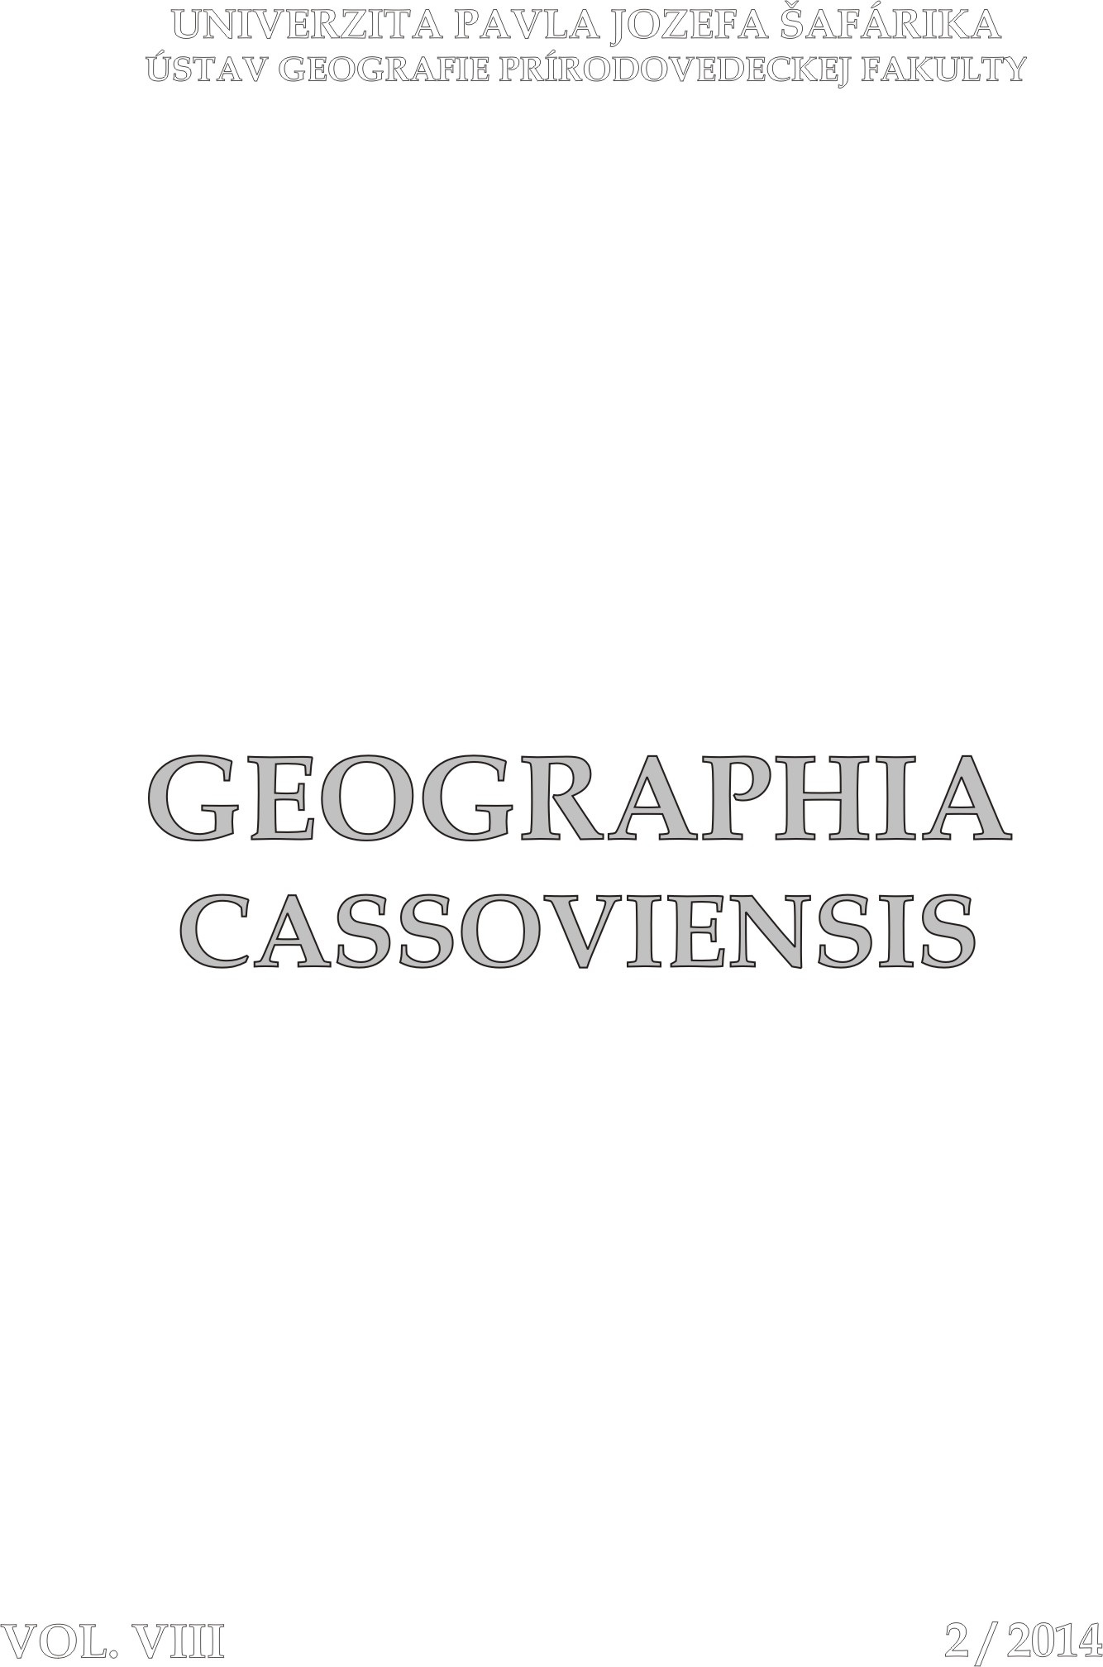

Geographia Cassoviensis, Vol. VIII, Nr. 2/2014

Predseda redakčnej rady / Editor-in-Chief
doc. RNDr. Zdenko Hochmuth, CSc., Pavol Jozef Šafárik University, Faculty of Science, Košice, Slovakia

Redakčná rada / Editorial Advisory Board:
prof. Mgr. Jaroslav Hofierka, PhD., Pavol Jozef Šafárik University, Faculty of Science, Košice, Slovakia
prof. RNDr. Ján Košťálik, DrSc., Pavol Jozef Šafárik University, Faculty of Science, Košice, Slovakia
Dr. Jennifer McKinley, School of Geography, Archaeology and Palaeoecology, Queens University, Belfast, UK
prof. RNDr. Jozef Mládek, DrSc., University of South Bohemia, Faculty of Education, České Budějovice, Czech Republic
prof. Valeriy Petrovych Rudenko, Faculty of Geography, Chernivtsi National University, Chernivtsi, Ukraine
prof. RNDr. Peter Spišiak, CSc., Pavol Jozef Šafárik University, Faculty of Science, Košice, Slovakia
prof. PhDr. Ladislav Tajták, CSc., Pavol Jozef Šafárik University, Faculty of Science, Košice, Slovakia
doc. RNDr. Antonín Věžník, CSc., Masaryk University, Faculty of Science, Brno, Czech Republic

Editori / Editors:
Mgr. Marián Kulla, PhD., Pavol Jozef Šafárik University, Faculty of Science, Košice, Slovakia
Mgr. Ladislav Novotný, PhD., Pavol Jozef Šafárik University, Faculty of Science, Košice, Slovakia

Recenzenti / Reviewers:
RNDr. Stela Csachová, PhD. | RNDr. Viktória Kandráčová, PhD.
doc. RNDr. František Križan, PhD. | Mgr. Marián Kulla, PhD.
RNDr. Peter Likavský, PhD. | RNDr. Tibor Madleňák, PhD.
RNDr. Kvetoslava Matlovičová, PhD. | Mgr. Ladislav Novotný, PhD.
RNDr. Alena Petrvalská, PhD. | prof. RNDr. Peter Spišiak, CSc.

Mgr. Gabriel Zubriczký, PhD.

Vydavateľ / Publisher
Pavol Jozef Šafárik University in Košice
Šrobárova 2, 040 01 Košice
Identification Number: 00 397 768
Released: December 2014

Tlač / Print
EQUILIBRIA, s.r.o.

Náklad: 100 ks
Rozsah: 15,74 AH
Počet strán: 106
Nepredajné
Periodicita: Časopis vychádza dvakrát ročne (30. júna a 31. decembra)
Periodicity: 2 issues per year (Release dates: June 30, December 31)
Evidenčné číslo EV 2845/08
ISSN 1337 – 6748

© Univerzita Pavla Jozefa Šafárika, Šrobárova 2, 040 01 Košice
© Pavol Jozef Šafárik University, Šrobárova 2, 040 01 Košice

Obsah / Contents

BEZÁK Anton

Priestorová štruktúra systému funkčných mestských regiónov
na Slovensku a jej zmeny v desaťročí 1991-2001
The Spatial Structure of the System of Functional Urban Regions in Slovakia
and its Changes in 1991-2001 ...............................................................................................................111
CSACHOVÁ Stela
Geografia ako vyučovací predmet na stredných školách v Košiciach
Geography as a School Subject at Secondary Schools in Košice ......................................................119
ĎURČEK Pavol, RICHTER Marek

Vývoj vybraných demografických ukazovateľov v kontexte fenoménu “urban shrinkage“

v urbánnom priestore SR
Development of Selected Demographic Indicators in the Context of Urban Shrinkage
Phenomenon in the Urban Space of Slovakia .......................................................................................127
HORŇÁK Marcel, ROCHOVSKÁ Alena

Do mesta čoraz ďalej – dopravné vylúčenie obyvateľov vidieckych obcí Gemera
Further into the Town – transport Exclusion of Rural Settlements Residents in Gemer Region .........141
MIKUŠ Roman, GURŇÁK Daniel
Špecifiká volebnej účasti v obciach Košického kraja vo voľbách na rôznych úrovniach
v rokoch 1999-2014
Electoral Paricipation in National Elections in Communes
of Košice Self-governing Region in Period 1999-2014 .......................................................................150
RUSNÁKOVÁ Jurina, ROCHOVSKÁ Alena

Segregácia obyvateľov marginalizovaných rómskych komunít, chudoba a znevýhodnenia

súvisiace s priestorovým vylúčením
Segregation of the Marginalized Roma Communities Population, Poverty and
Disadvantage Related to Spatial Exclusion .........................................................................................162
SLÁDEK Imrich

Predbežné výsledky výskumu vplyvu obsahu dolomitovej zložky vo vápencoch

východnej časti Slovenského krasu na proces krasovej korózie
Preliminary Research Results of the Influence of the Dolomite Component Content in Limestones
in the Eastern Part of the Slovak Karst on the Process of Karst Corrosion .......................................173

